桃園市平鎮區文化國小素養導向教學設計
領域/課程 | 綜合活動、健康與體育 | 設計者/教學者 | 羅淑華、葉芝蘋  蔣琳琳、常皓蓉  王心怡、沈佩穎
實施年級 | 五年級 | 總節數 | 5節
單元名稱 | 校園防疫達人 | 教材來源 | 自編教材
- 設計緣起理念
PART I:教學現場給老師的衝擊
「老師的世界有多大，孩子的世界就有多寬。」我們在想，面對數位時代來臨，有沒有一門課可以超越3C成為孩子有感覺的學習課，願意動手、主動想學，讓學習成為有趣又有用的一件事。
三年前開始我們成立教師專業社群，從共備共學開始，找尋各種讓孩子想學的解方，我們先感動自己，接著感動孩子；我們樂在學習，讓孩子跟著愛上學習。
PARTII:翻轉教與學~最專注的學習，就是以孩子想學的為主的學習
杜威：「教育即生活。」學校的閱讀共讀課，開啟了我們的靈感。從陪著孩子共讀英雄(HERO)這本書出發，十三個小孩改變世界的故事讓學校孩子學習的意志高昂了起來。
小志:「他們好厲害喔!我們呢?我們是不是也可以為世界做點甚麼?」
依婷:「他們不用上學嗎?為甚麼他們忙得都是這麼有意義的事?」
班上孩子的幾句話，點醒了沉浸在多元教學策略中的我們~
學習不就是日常嗎?
學習不就是以孩子為主，學他們想學的，生活中需要的為主

十二年國教以「自發、互動、共好」為基本理念，強調學生為學習的主角，我們從DFC課程開始翻轉教與學，我們看到孩子找會學習力，為5歲蚊帳女孩凱撒林解救非洲百萬學童讚嘆、為15歲馬拉拉為人權奮鬥遭到槍擊而驚嘆，更半信半疑開始相信自己也可能擁有改變世界的動力，每一個生活周遭的問題，變成他們生活關心的一部分，孩子開始勇於問、勇於想……「我們可以做些什麼?」他們的行動力變得超乎想像、想像力更是跳脫框架。這一次全球超過400萬人罹患的傳染病-新冠肺炎，我們想試試，認識了DFC的孩子，是否真擁有關懷世界的素養，以生活中的真實問題出發，看這一群五年級的孩子透過真實感受、看到甚麼?學到了甚麼?為這個社會、為這個世界，他們可以做些甚麼?

- 課程結構：
從全球關注的時事議題－新冠肺炎出發，用４Ｆ反思策略真實感受周遭的人事物改變；進一步讓孩子以人為本、環境互動中，找出校園容易產生的傳染病（腸病毒、登革熱、新型流感、結膜炎、新冠肺炎等），並實際透過人物採訪、從不同角度的觀點，看校園防疫這件事每個角色（小朋友、老師、家長或醫護人員）考慮的觀點、創新想像可以做的努力為何？藉由分組主題探究報告深入了解各項傳染病特徵、防疫措施，並以實際行動實踐為本單元學習歷程，最後藉由成果報告分享擴散學習歷程及反思可行性，最後輔以類密室逃脫遊戲教學設計澄清學生迷思概念，加強學習成效。本單元課程規畫如下:
（一）課程脈絡圖
之前
真實
感受
分享反思
創新想像
行動實踐
成為關心生活議題，願意付諸行動改善生活問題的小達人
（二）課程架構
校園防疫達人
活動名稱 | 學習脈絡 | 活動目標 | 關鍵提問 | 學習評量
1.  疫  情  追  追  追 | 1.從生活新聞議題覺  察新冠肺炎(傳染病)對生活、現象的改變。  2.利用新冠病毒繪本明確談對自己、學校  、社區、台灣、國家。 | 1.關注生活中的公眾議題  2.覺察新冠肺炎(傳染病)對對健康生活的影響  3.運用4F策略各種改變。 | 吸引式問題  1.新冠肺炎的發生帶給你的生活改變?  2.對校園的改變?  3.對台灣的改變?  4.對世界的改變?  關鍵式問題  5.你學到了?發現了甚麼你原來不知道的? | ◆口頭評量＋  實作評量:  關注有關新冠肺炎的新聞資料，覺察疫情對自己生活週遭人事物的影響。
2.  抗  疫  小  記  者 | 1.從提問校園傳染病問題中製造問題情境，並提出同理心地圖讓孩子能多角度看議題。  2.透過訪談學校護理師看校園傳染病的問題與可行性行動策略? | 1.理解防疫對不同觀點造成不同人之間的影響，表達對不同角色的同理關懷。  2.省思規範與人權的關係。 | 關鍵式問題  1.面對這些傳染病  ，我們該採取哪些行動?如何預防?想像一個可能的最佳情境為何?  誘答式問題  2.如何進行訪談？ | ◆口語評量+  檔案評量：  省思防疫規範與人權的關係，表達對不同角色的同理關懷。
3.  防  疫  小  達  人 | 1.從新冠肺炎繪本故事談介紹傳染病主題的標題、項度  2.實際製作小組主題報告:資料收集與歸納+實際防疫行動 | 1.能參與小組行動，完成主題報告。  2.藉由分組合作學習認識傳染病議題，並能提出預防行動策略  。 | 關鍵式問題  1.分組報告傳染病主題時，資料收集分類、歸納應有的項度及內容? | ◆表現評量  1.收集國小校園常見傳染病資料及議題，分析判讀正確可運用資料。  ◆實作評量  2.認識傳染病的關鍵特徵及問題，規劃行性防疫策略行動。
4.  戰  疫  小  英  雄 | 1.各組分享主題報告，並給予回饋  2.利用類密室逃脫”抗疫”行動遊戲激發團隊合作思考力，並進一步澄清迷思概念 | 1.藉由聆聽分享小組主題報告，提升傳染病觀念。  2.參與腦力團隊遊戲，澄清傳染病相關迷思概念。  3.能轉化學習落實健康生活行動。 | 吸引式問題  1.針對校園、教室防疫目前的作法，請用眼+心感受，以 情緒卡說明你的感受?  關鍵式問題  2.主題報告前後，你發現了甚麼不同? | ◆實作評量  +動態評量  1.參與健康議題學習活動，展現感恩回饋社會情懷。  ◆檔案評量  2.認同健康的生活態度，具備落實健康行動之信心。

- 課程設計
單元  名稱 | 校園防疫達人
教學  對象  分析 | 本次授課對象為五年六班學生，班上常透過分組合作進行各項學習討論，學生相處氣氛融洽。本課程嘗試以DFC策略為主，進行校園防疫主題學習，讓學生透過4F聚焦式討論、同理心地圖訪談思考策略及數位閱讀進行資料收集分析與歸納，完成一簡易主題報告。
總綱  核心  素養  面向 | A 自主行動  B 溝通互動  C 社會參與 |  | 總綱  核心  素養  項目 | A2系統思考與解決問題  B2科技資訊與媒體素養  C1道德實踐與公民意識
領域核心素養  具體內涵力 | 【健體】  健體-E-A2  具備探索身體活動與健康生活問題的思考能力，並透過體驗與實踐，處理日常生活中運動與健康的問題。  健體-E- B2  具備應用體育與健康相關科技及資訊的基本素養，並理解各類媒體刊載、報導有關體育與健康內容的意義與影響。  【綜合活動】  綜-E-C1 關懷生態環境與周遭人事物，體驗服務歷程與樂趣理解並遵守道德規範，培養公民意識。
學習  重點 | 學習表現 | 【健體】  1a-Ⅲ-3 理解促進健康生活的方法、資源與規範。  2a-Ⅲ-1 關注健康議題受到個人、家庭、學校與社區等因素的交互作用之影響。  【綜合活動】  2c-III-1 分析與判讀各類資源，規劃策略以解決日常生活的問題。  3b-III-1 持續參與服務活動，省思服務學習的意義，展現感恩、利  他的情懷
學習  重點 | 學習內容 | 【健體】  Fb-Ⅲ-2 臺灣地區常見傳染病預防與自我照顧方法。  Ca-Ⅲ-1 健康環境的交互影響因素。  【綜合活動】  Bc-III-1 各類資源的分析與判讀。  Bc-III-3 運用各類資源解決問題的規劃。
學習  目標 | 1.關注有關新冠肺炎的新聞資料，覺察疫情對自己生活週遭人事物的影響。  2.收集國小校園常見傳染病及議題，分析判讀正確可運用資料。  3.認識常見傳染病的關鍵特徵及問題，規劃可行性防疫策略行動。  4.參與健康議題學習活動，展現感恩回饋社會情懷。  5.省思防疫規範與人權的關係，表達對不同角色的同理關懷。  6.認同健康的生活態度，具備落實健康行動之信心。
議題  融入 | 資 E5 使用資訊科技與 他人合作產出想法與作品。  人 E5 欣賞、包容個 別差異並尊 重自己與他 人的權利。
活動  名稱 | 活動流程 |  |  |  | 時間 | 評量方法  與目標
活  動  一  :  感受  ~  疫  情  追  追  追 | ◆引發動機:  1.步驟一: 教師播放新冠肺炎新聞~TAIWAN CAN HELP外國人對  台灣看法改變https://www.youtube.com/watch?v=XcAZyrTymow  步驟二:教師以4F反思提問讓孩子談影片中他所看到的?感受  到的?發現的現象?可以做些甚麼?  - Fact:你看到甚麼?  - Feel:你感受到甚麼?  - Finding:為甚麼會有這些現象?  - Future:面對這些事，你可以做些甚麼?  ◆發展活動:  步驟一:全班共讀新冠肺炎繪本故事（LOILONOTE數位閱讀）  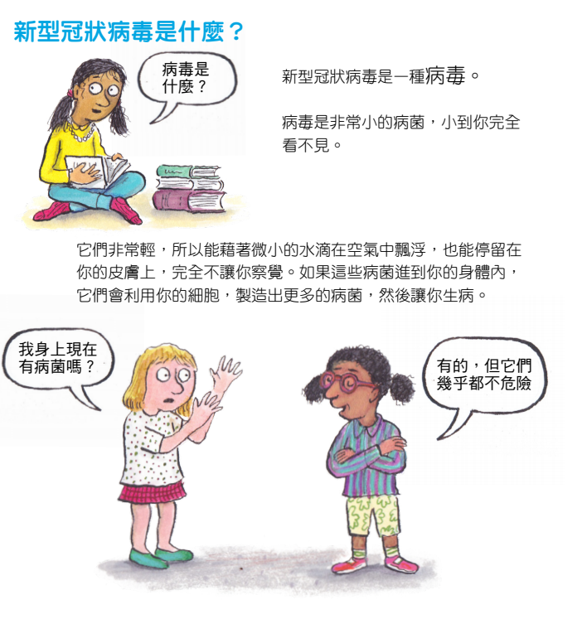  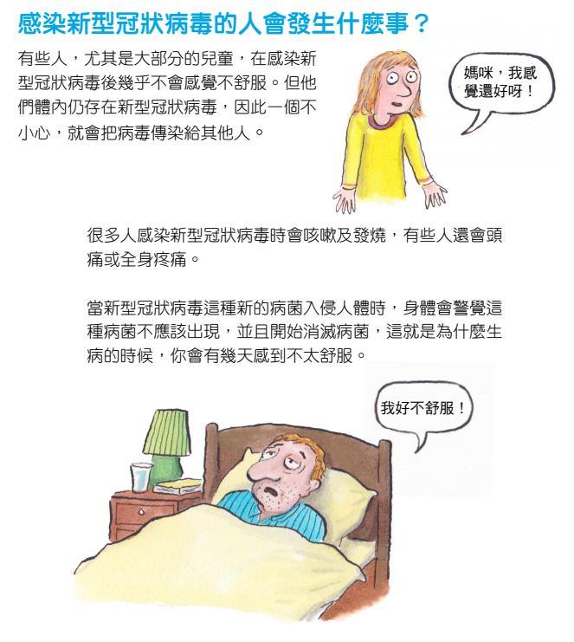  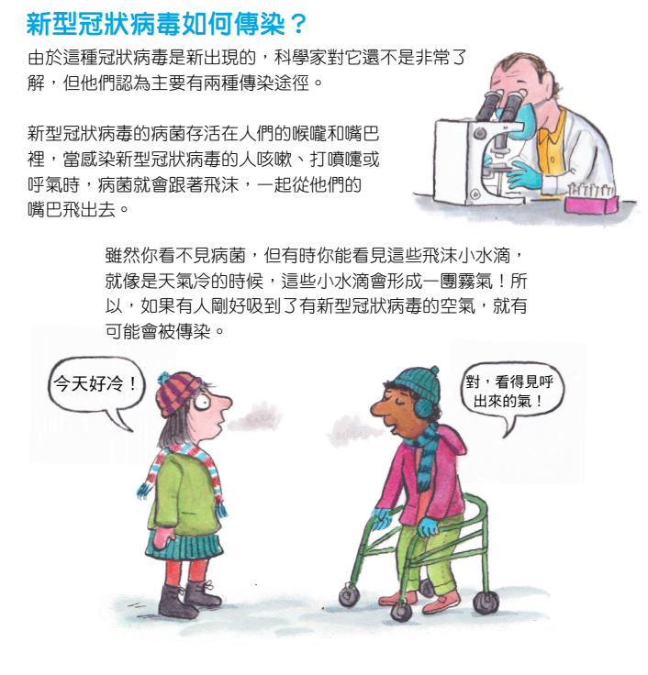  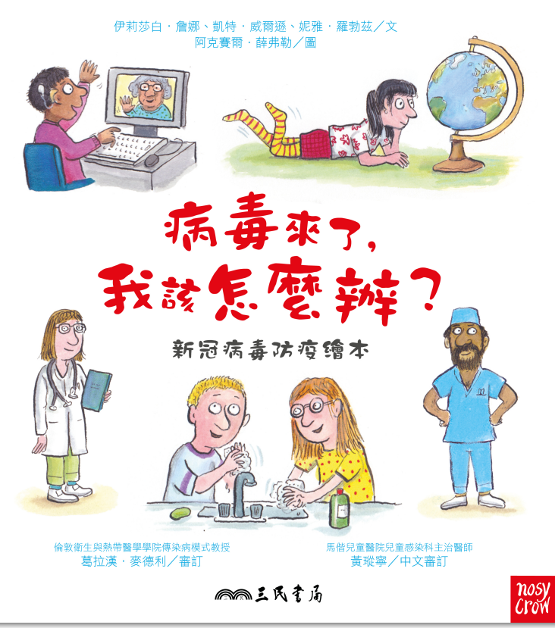  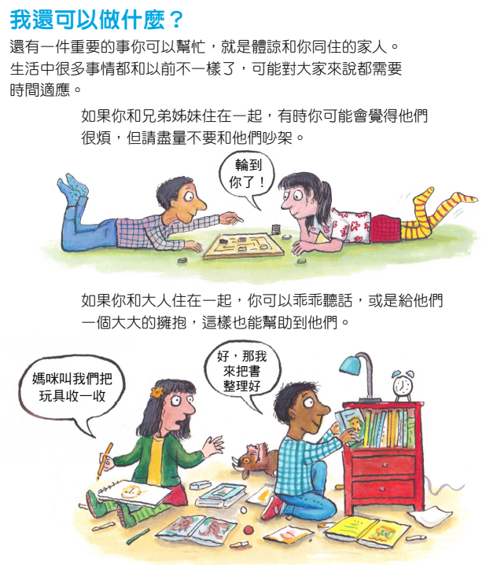  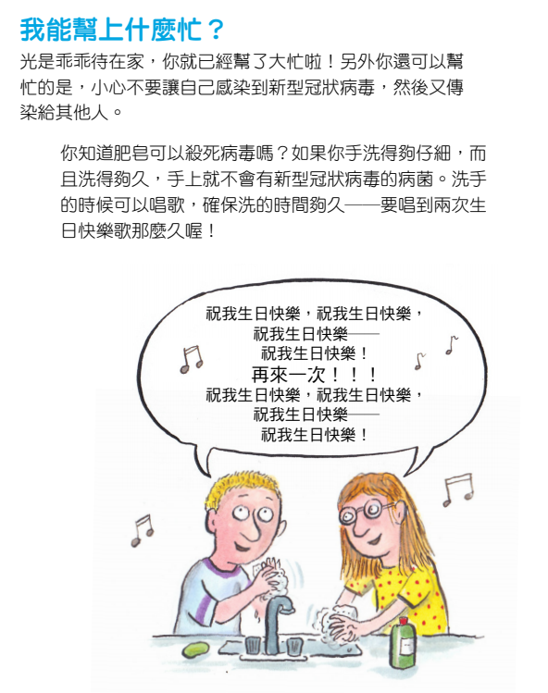  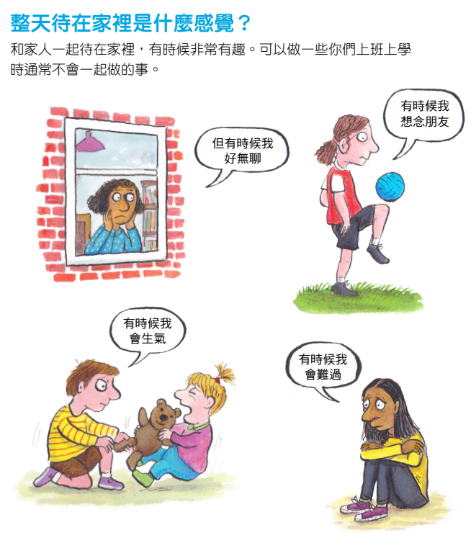  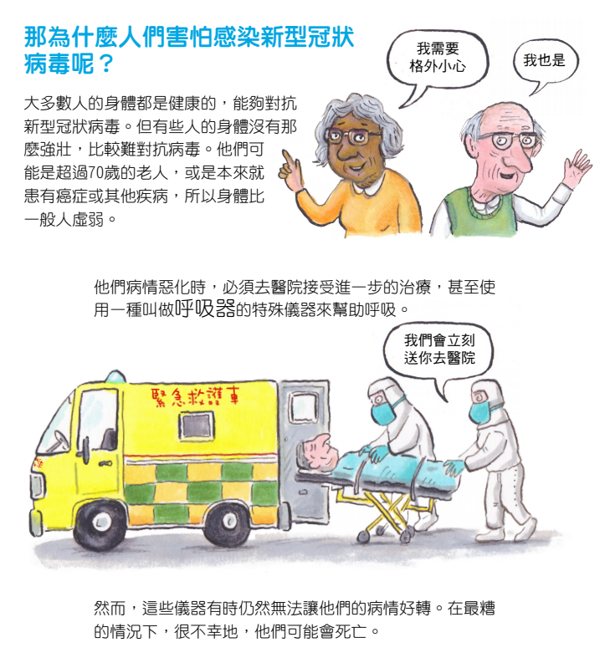  步驟二：分組討論~用證據說話(照片、數據、資料說明)  1.新冠肺炎的發生帶給你的生活改變?  2.新冠肺炎對校園的改變?  3.新冠肺炎對社區的改變?  4.新冠肺炎對台灣的改變?  5.新冠肺炎對世界的改變?  6.你學到了? 發現了甚麼你原來不知道的?  步驟三:簡報製作  1.根據上面問題，透過小組討論結果，利用LOILONOTE思維圖製作簡易5頁說明  2.教師小提醒:每一個說明需要資料、圖片做佐證  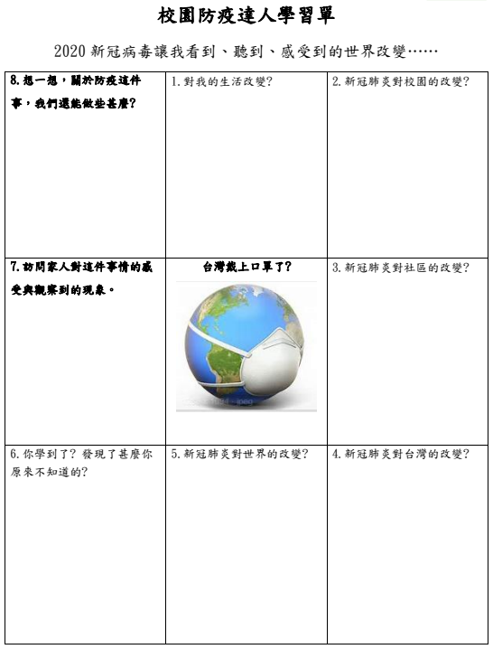  步驟四:各組分享簡報  ◆綜合活動:  團體給小組回饋1-2項建議。  ◎課後任務:訪問父母或家人  對這些改變的看法(附件一) |  |  |  | 6分鐘  30  分  鐘  4  分  鐘 | 形成性評量:  口語評量  形成性評量:  動態評量  實作評量  形成性評量:  口語評量
活  動  二  :  想像  ~  抗  疫  小  記  者 | ◆引發動機:教師提問~  1.想想看，在校園裡，我們最常罹患的傳染病有哪些?  (預設答案:腸病毒、流感、新冠肺炎、登革熱、結膜炎)  2.面對這些傳染病，我們該採取哪些行動?如何預防?想像一個可能的最佳情境為何?  (預設答案:認識這些疾病、知道預防措施、落實衛生習慣或增進防疫能力、世界和平等)  3.我們這樣的討論結果是正確的嗎?有沒有人想法不一樣？（藥師拒絕賣口罩VS防疫、商人VS防疫）  4.如何從不同角度去聽聽比較客觀的答案？  （預設答案:訪談）  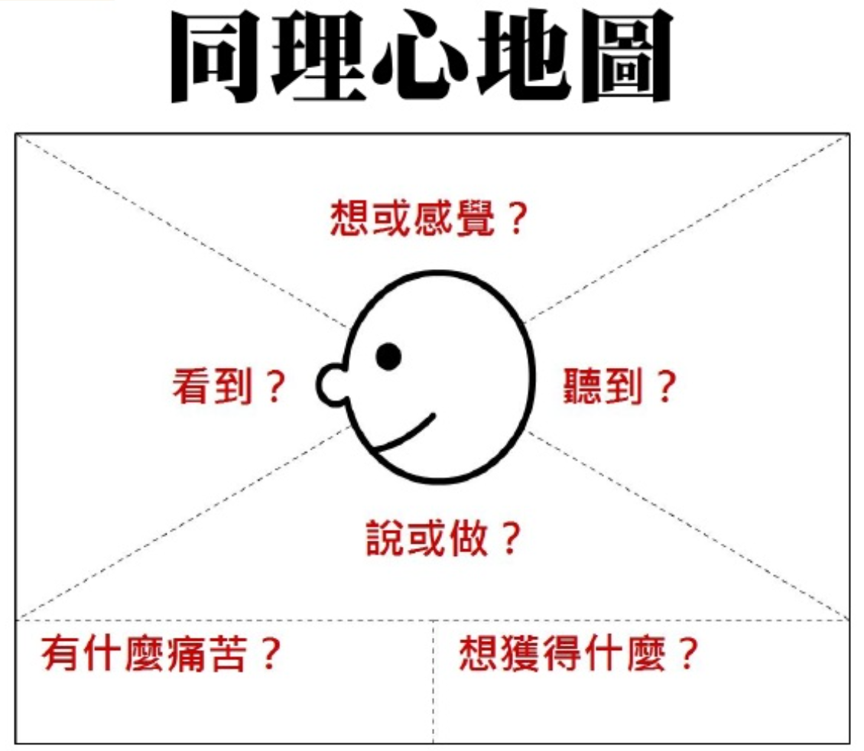  ◆發展活動: 學一門訪談課  步驟一: 老師介紹同理心地圖  ，利用訪談嘗試去聽  到不同角色的聲音、  感受、遇到的事。  步驟二：教師提問:  1.訪談時該注意哪些面向?  （預設答案：決定主題、受訪人、設計題目、訪談準備技巧、工作分配、訪談紀錄、整理歸納）  2.團體討論訪談步驟:  (1)決定主題－小學生的抗”疫”行動  (2)確認受訪人－學校護理師  bp6  bp6人  (3)設計訪問題目－（學生設計題目）  (4)訪談準備－電話、感謝卡片、分工  步驟三:跨領域專家逗陣來~  (1)訪談及紀錄~實際訪談(本案已由教師事先邀請)  (2)整理歸納訪談結果~紀錄、歸納並省思  ◆綜合活動:用小卡片紙寫出感恩話  撰寫方向:訪談前後的心情差異?獲得了甚麼?  那些部分跟原來想法不同?  ◎課後任務:全班致贈受訪者(學校護理師)感謝狀 |  |  |  | 5  分  鐘  30  分  鐘  5  分  鐘 | 形成性評量:  口語評量  實作評量  形成性評量:  檔案評量  形成性評量:  檔案評量
活  動  三  :  實踐  ~  防  疫  小  達  人 | ◆引導活動:  步驟一:從新冠肺炎繪本故事談介紹傳染病主題的標題、順序  - 說說看，分組報告傳染病主題時，資料收集分類、歸納應有的項度及內容?  (預設答案:疾病名稱、症狀特徵、傳染途徑、預防方法、  小組可以實踐的任務)  - 說說看，可以那些圖表呈現歸納這些傳染病的說明?  (老師提供T圖、心智圖、思維圖供學生參考)  步驟二:防疫專題行動分組  (腸病毒、流感、新冠肺炎、登革熱、結膜炎)  ◆發展活動  步驟一:主題報告製作要素討論  步驟二:實際專題報告製作  - 資料收集、彙整  - 透過小組討論歸納結果，利用LOILONOTE製作簡報5-8頁  - 實際校園防疫行動  ◆綜合活動:  步驟一:分組練習報告  步驟二:課後任務單:小組實作任務單，根據自己小組的報告完  成一件任務  ◎課後學習任務: 將製作好的簡報利用課餘時間訪談學校健康中心護理師、體健課老師，聽聽他們對簡報的建議，並進一步修正簡報後上傳第二份作業。 |  |  |  | 10  分  鐘  60  分  鐘  10  分  鐘 | 形成性評量:  表現評量  形成性評量:  實作評量
活  動  四  :  分享  ~  戰  疫  小  英  雄 | ◆引發動機:  步驟一: 小組討論-健康+1大聲說  1.教師提問:針對校園、教室防疫目前的作法，請用眼+耳+心  感受，並各取一張情緒卡代表你的感受分享。  2.全班分享  ◆發展活動:  步驟一:教師說明防疫主題報告規則，每組限時三分鐘、含提  問及回答；另提醒如何當一個好的報告者、傾聽者。  (附件三)  步驟二:發下評量表內容  (自評、他評，團隊努力、報告表現；並提醒孩子報告  時該注意的聲量、台風表現)  步驟三:分組上台發表防疫小達人主題報告  不同組孩子給予回饋  步驟四: 密逃戰「疫」(附件四)  - 教師先說明遊戲活動規則，建議小組分工合作解題  - 分組行動  - 解密的小組說明問題解答  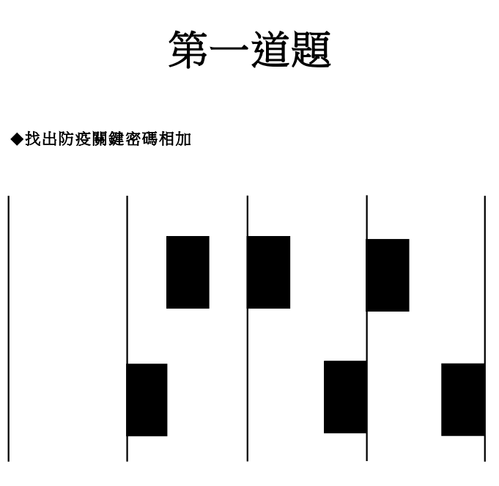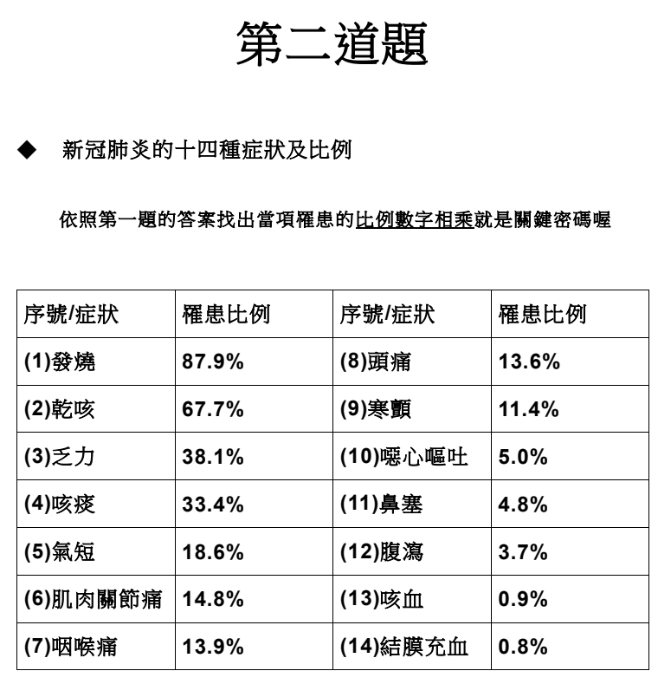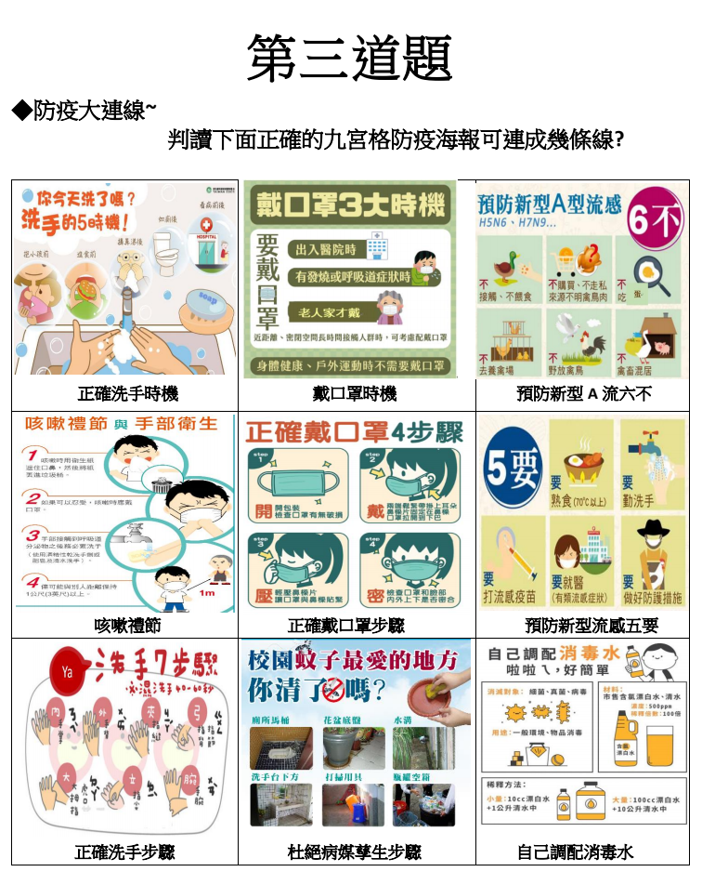  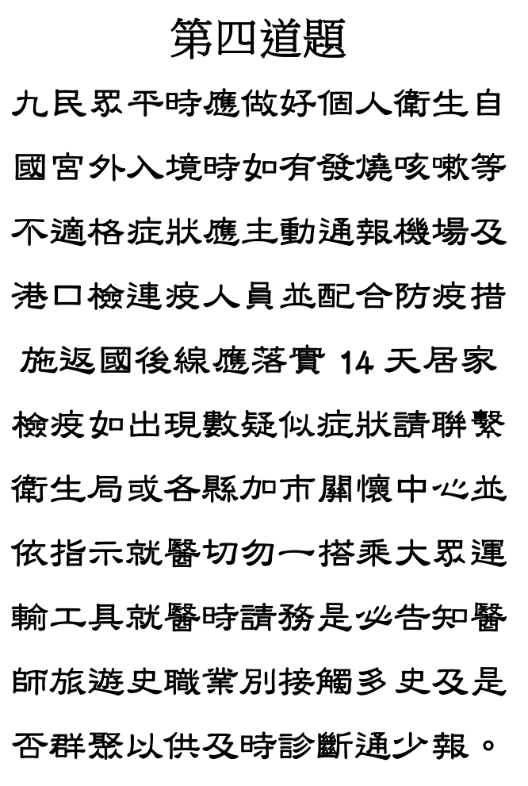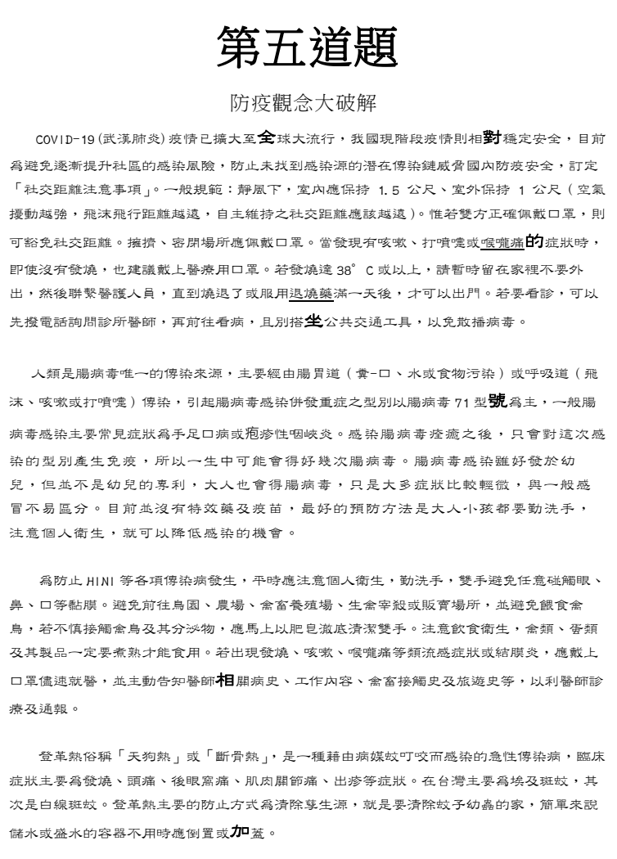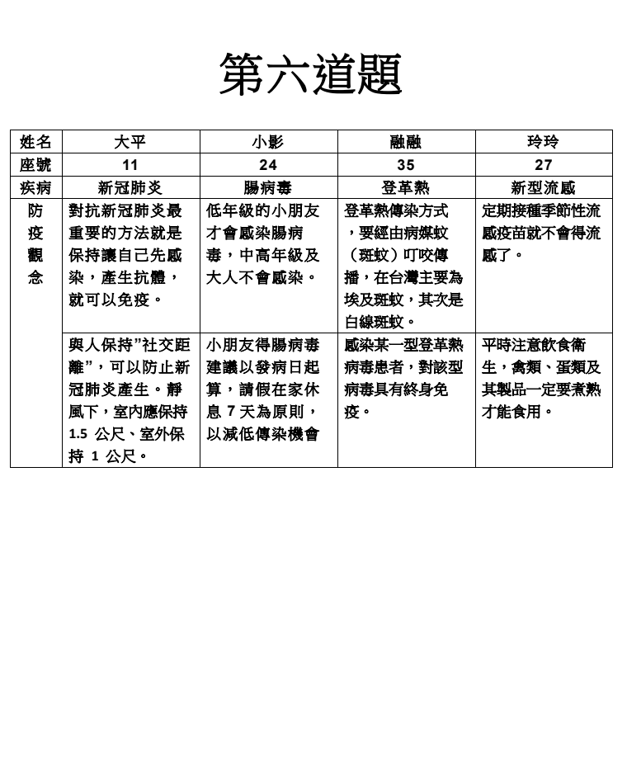  ◆綜合活動:  1.分享密逃戰「疫」的心得、大家分工方式，找到解方訣竅  2.討論於接下來一周與全班/家人共同完成一件防疫行動。  ◎課後任務  1.任務單:省思與分享防疫自己所學與行動表現。(附件  三後半段)  2.實際任務:依據課堂討論校園或教室防疫問題，全班一  起動手改善班級環境改善。 |  |  |  | 5分鐘  15  分鐘  15  分鐘  5分鐘 | 形成性評量:  口語評量  總結性評量:  實作評量  總結性評量:  動態評量  總結性評量:  檔案評量

◎評量標準與評分指引
內容標準 | 表現標準
標準 | A | B | C | D | E
情意 | 能積極關注生活中常見的健康問題與影響因素間的相互關係，並深切地體察其對自我內在想法的影響，能主動認同健康的生活態度，以具備落實健康行動之充分信心與效能。 | 能關注生活中常見的健康議題與影響因素間的相互關係，並體察其對自我內在想法的影響，能認同健康的生活態度，以具備落實健康行動之信心與效能。 | 能傾向關注生活中常見的健康議題與影響因素間的相互關係，並大致地體察其對自我內在想法的影響，能傾向認同健康的生活態度，以具備落實健康行動之部分信心與效能。 | 能引導後傾向關注生活中常見的健康議題與影響因素，並粗略地體察其對自我在想法的影響，引導後能傾向認同健康的生活態度，以具備落實健康行動之有限信心與效能。 | 未達D級
本評量  評分指引 | 能積極關注生活中常見的傳染病問題與影響因素，並深切地體察其對自我內在想法的影響，能主動認同健康的生活態度，具備落實健康行動之充分信心。 | 能關注生活中常見的傳染病問題與影響因素，並體察其對自我內在想法的影響，能認同健康的生活態度，具備落實健康行動之信心。 | 能傾向關注生活中常見的傳染病問題與影響因素，並大致地體察其對自我內在想法的影響，能傾向認同健康的生活態度，具備落實健康行動之部分信心。 | 能引導後傾向關注生活中常見的傳染病問題與影響因素，並粗略地體察其對自我在想法的影響，引導後能傾向認同健康的生活態度，具備落實健康行動之有限信心。 | 未達D級

校園防疫達人學習單
附件一
2020新冠病毒讓我看到、聽到、感受到的世界改變……
8.想一想，關於防疫這件事，我們還能做些甚麼? | 1.對我的生活改變? | 2.新冠肺炎對校園的改變?
7.訪問家人對這件事情的感受與觀察到的現象。 | 台灣戴上口罩了?   | 3.新冠肺炎對社區的改變?
6.你學到了? 發現了甚麼你原來不知道的? | 5.新冠肺炎對世界的改變? | 4.新冠肺炎對台灣的改變?

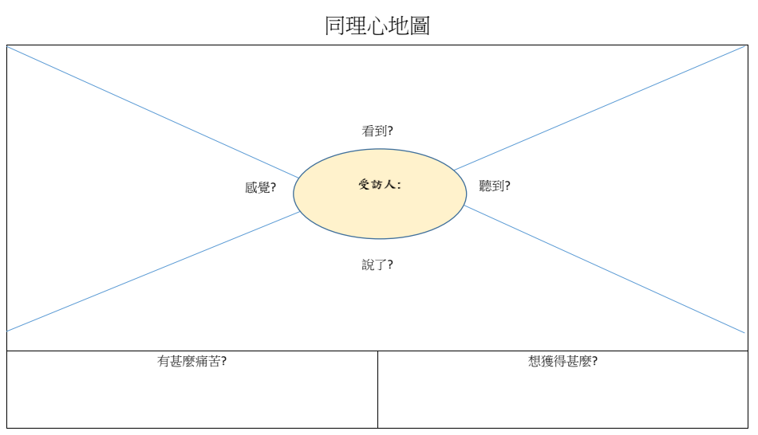
附件二
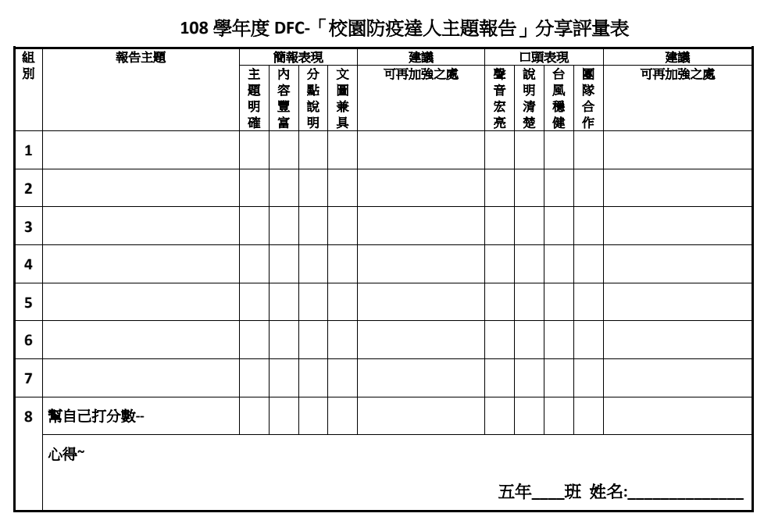
附件三
20分鐘精華版影片 | https://drive.google.com/open?id=1yYLwzXDiDTwoUtuvZb8u0HCdgwzomMrN
一節課完整版影片 | https://drive.google.com/open?id=1GTD7XiOTjtElFlOVmgKyF8J7Kjkgt5Hw

